神社にお参りに行くと、最初に見えてくるのが「鳥居」です。「鳥居」は神聖な場所である神域への門です。語源は、「通り入る」がなまったという説や、日本最古の歴史書「古事記」に出てくる「鳥の止まり木」など、いくつか説があります。また造りや材質はさまざまで、地域や神社によって異なります。



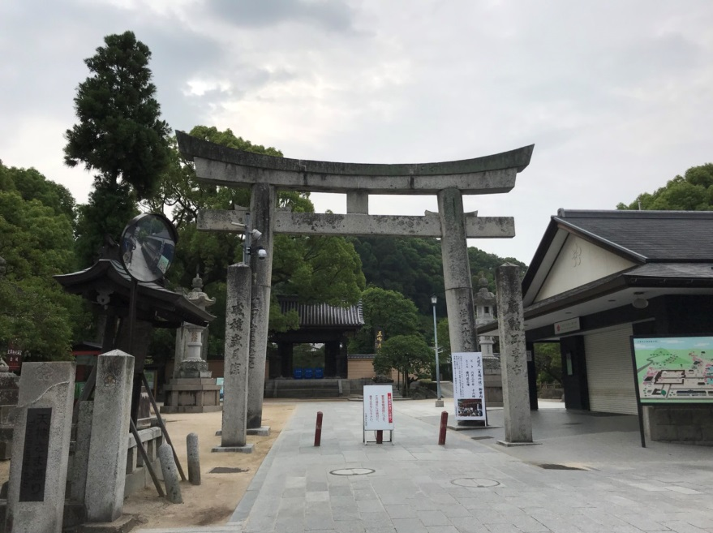大宰府天満宮

